Лабораторна робота №9

Завдання 1. Відділ кадрів. База даних про співробітників фірми: паспортні дані, освіта, спеціальність, посада, оклад. Організувати вибір за довільним запитом. Дані зберігаються в масиві.

using System;

using System.Collections.Generic;

namespace task1

{

class Program

{

static void Main(string[] args)

{

string[] basadanix = { "паспортнi данi", "освiта", "спецiальнiсть", "посада", "оклад" };

List<string> basa = new List<string>();

foreach (string el in basadanix)

{

Console.Write($"{el} = ");

basa.Add(Convert.ToString(Console.ReadLine()));

}

for (int i = 0; i < basa.Count; i++)

{

Console.Write("[{0}:{1}]",basadanix[i],basa[i]);

}

}

}

}

Контрольний приклад.

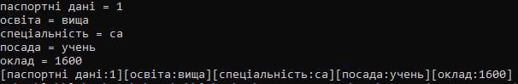

Завдання 2. Довідник гравця. База даних ігор: назва гри, вартість гри, жанр, кількість рівнів. Організувати вибір за довільним запитом. Дані зберігаються в масиві записів, який створюється динамічно.

using System;

using System.Collections.Generic;

namespace task2

{

class Program

{

static void Main(string[] args)

{

string[] basaigru = { "назва гри", "вартість", "жанр", "к-сть рiвнiв" };

List<string> basa = new List<string>();

foreach (string el in basaigru)

{

Console.Write($"{el} = ");

basa.Add(Convert.ToString(Console.ReadLine()));

}

for (int i = 0; i < basa.Count; i++)

{

Console.Write("[{0}:{1}]", basaigru[i], basa[i]);

}

}

}

}

Контрольний приклад.

